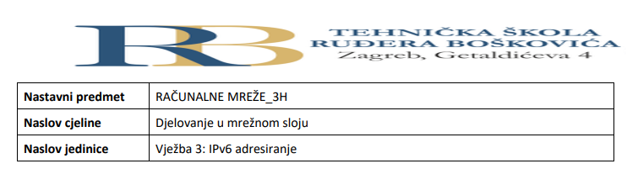

Filip Tubak, Jan Herceg 3.B

**PRIPREMA ZA VJEŽBU**

1.Na primjeru objasni format IPv6 adrese.

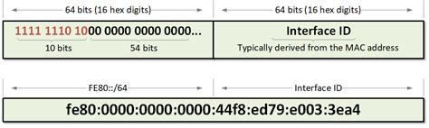

Prefiks je fe80::, koji označava mrežu.

/64 označava da prvih 64 bita (od ukupno 128 bita IPv6 adrese) čine mrežni prefiks, dok preostalih 64 bita identificiraju pojedinačne uređaje (hostove) unutar te mreže.

2.Skiciraj IPv6 zaglavlje i objasni funkcije pojedinih polja.

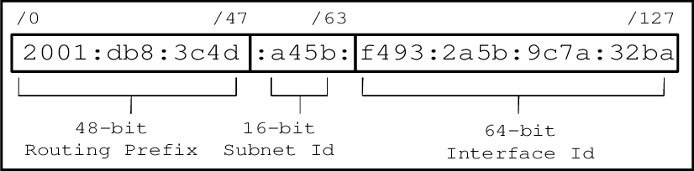

3. Ukratko objasni novosti koje donosi IPv6.

Ova nova verzija IP adrese postavlja se kako bi zadovoljila potrebu za više internetskih adresa. Sa 128-bitnim adresnim prostorom dopušta 340 undecillion jedinstvenog adresnog prostora, druge novosti koje donosi IPv6 su hijerarhijsko adresiranje i infrastruktura usmjeravanja, Stateful i Stateless konfiguracija, podrška za kvalitetu usluge (QoS) i idealan je protokol za interakciju susjednih čvorova.

4. Objasni tipove jednoodredišnih IPv6 adresa.

Unicast adresa, Adresa lokalne veze, Globalna adresa, Nespecificirana adresa, Loopback adresa, Anycast adresa.

**IZVOĐENJE VJEŽBE**

1. Formiraj mrežu prema prikazanoj topologiji.

Provjeri da li računala PC1 i PC2 imaju automatski konfigurirane adrese na lokalnoj vezi (engl.

link-local address). Pinganjem adrese na lokalnoj vezi, provjeri vezu između PC1 i PC2.

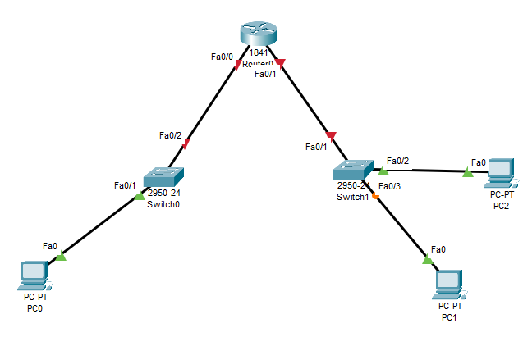



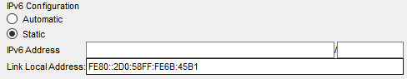

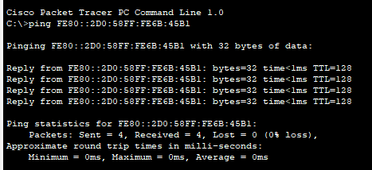

2. Usmjernik podrazumijevano nema omogućeno korištenje protokola IPv6 i potrebna je

konfiguracija istog. Konfigurirajte adresu na lokalnoj vezi za sučelje FastEthernet 0/0 na

sljedeći način: 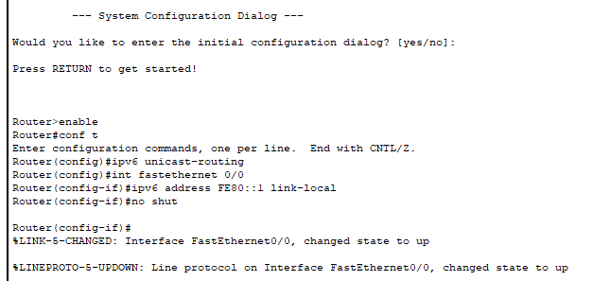

Na isti način, konfigurirajte i adresu za sučelje FastEthernet 0/1. Koji je rezultat ovih akcija? Pinganjem sa računala PC1 i PC2 provjerite dostupnost ovih sučelja.

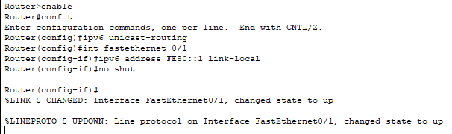

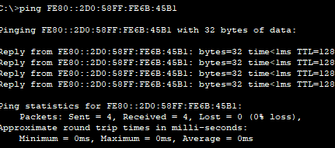

3. Provjerite da li je konfigurirana adresa na lokalnoj vezi računala PC0. Ukoliko jest, pinganjem

provjerite dostupnost računala PC1 i PC2. Kakav je rezultat? Zašto?



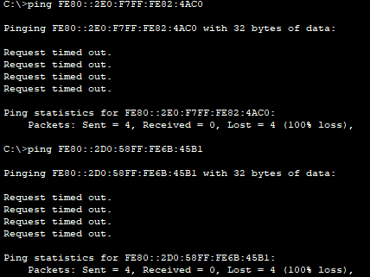

Razlog je to što nemaju globalne adrese, a nisu lokalno povezani.

4. Kako bismo povezali obje mreže, potrebno je konfigurirati globalne adrese (engl. unicast

global address). Za naše dvije mreže, koristit ćemo sljedeće adrese:

Mreža A: 2001:0DB8:AAAA:000A:0000:0000:0000:0000/64

Mreža B: 2001:0DB8:AAAA:000B:0000:0000:0000:0000/64

Kako bismo adrese ovih mreža napisali u skraćenom obliku?

Na već opisan način (u naredbi #ipv6 address izostavite link-local), konfigurirajte

globalne adrese za sučelja FastEthernet 0/0 i FastEthernet 0/1, pridajući im prvu moguću

adresu u pojedinoj mreži.

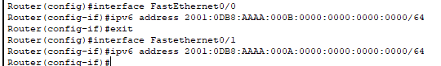

Mreža A: 2001:DB8:AAAA:A::0/64

Mreža B: 2001:DB8:AAAA:B::0/64

5. Računalima statički dodijelite IPv6 adrese:

a. mrežni dio adrese je prefiks lokalnog mrežnog segmenta

b. host dio adrese je jednak host dijelu adrese na lokalnoj vezi

c. IPv6 Gateway je FE80::1 za sva računala

Pinganjem provjerite povezanost računala.

